Luotettavat kääntyväliikkeiset venttiilit kaasusovelluksiin

Mallisarjan GEMÜ R480 Victoria GEMÜ-läppäventtiileille ja GEMÜ B20 -palloventtiilille on myönnetty DVGW-kaasuhyväksyntä.

GEMÜ R480 Victoria ja GEMÜ B20 soveltuvat käytettäviksi erilaisten kaasujen kuten maakaasun, biokaasun (sisältää pääasiassa metaania), propaanin ja butaania sisältävien nestekaasujen kanssa. Ne on hyväksytty kaasuntuotantoon, -käsittelyyn ja -syöttöön. Tämä käsittää toisen ja kolmannen kaasulajin polttokaasujen käytön kaasupolttimissa ja kaasulaitteissa. Mukaan lukeutuu myös vedyn käyttö. Saksan kaasu- ja vesialan yhdistys DVGW:n säännöstön avulla varmistetaan, että kyseiset venttiilit toimivat eri kaasuympäristöissä luotettavasti ja tarkasti.

Läppäventtiileistä on saatavilla nimelliskoot DN 25–600, ja ne ovat nyt tilattavissa G-merkityllä (= kaasu) erikoistoiminnolla. Palloventtiilistä GEMÜ B20 on saatavissa nimelliskoot DN 8–65, ja samoin G-erikoistoiminnolla varustettuna se soveltuu palaville kaasuille. Paremman optisen tunnistettavuuden varmistava keltainen käsivipu on saatavilla lisävarusteena. Molemmille venttileille on tehty standardin DIN EN 13774 mukainen tyyppitarkastus.

Läppäventtiili GEMÜ R480 Victoria on sertifioitu ja luetteloitu rekisteröintinumerolla DG-313CQ0540 ja palloventtiili GEMÜ B20 rekisteröintinumerolla 22-00143-AB01-130.

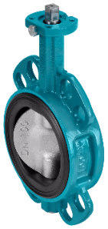
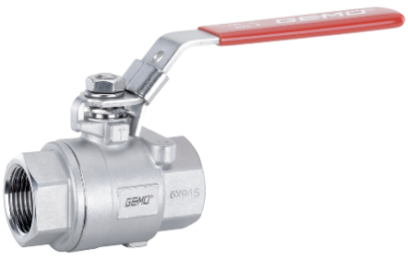

GEMÜ B20 GEMÜ R480 Victoria

Tietoa yrityksestä
GEMÜ Group kehittää ja valmistaa venttiili-, mittaus- ja säätöjärjestelmiä nesteille, höyryille ja kaasuille. Yritys on steriilien prosessien ratkaisujen maailmanlaajuinen markkinajohtaja. Maailmanlaajuisesti toimiva, riippumaton perheyritys perustettiin vuonna 1964. Vuodesta 2011 lähtien yrityksen toimitusjohtajana toimivana osakkaana on toisessa sukupolvessa toiminut Gert Müller yhdessä serkkunsa Stephan Müllerin kanssa. Vuonna 2023 yritysryhmä teki yli 580 miljoonan euron liikevaihdon, ja sen palveluksessa työskentelee ympäri maailmaa yli 2 500 työntekijää, joista noin 1 400 Saksassa. Tuotantopaikkoja on kuusi: Saksa, Sveitsi ja Ranska sekä Kiina, Brasilia ja Yhdysvallat. Maailmanlaajuista myyntiä koordinoidaan Saksasta käsin yli 27 tytäryhtiön kautta. Tiheän myyntiverkostonsa kautta GEMÜ toimii aktiivisesti yli 50 maassa kaikissa maanosissa.
Lisätietoa osoitteesta www.gemu-group.com.

